SUPERCARS

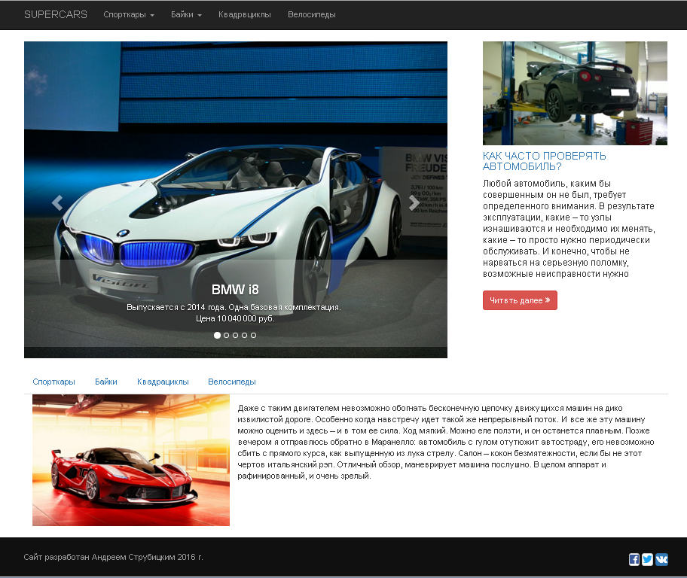

Сайт “SUPERCARS” разработан для демонстрации возможностей Bootstrap3. Он содержит в себе header с логотипом и двухуровневым меню, слайдер на пять фото, статью, Tabs на четыре поста а также footer с кнопками перехода в соцсети.

В данном сайте я старался использовать таблицу стилей CSS только в тех ситуациях, где без нее было не обойтись. Сайт показывает простоту и удобство использования фреймворка Bootstrap а также красоту прописанных в нем стилей.

Также преимуществом данного сайта является респонсивность. То есть он отлично выглядит как на больших мониторах, так и на устройствах с маленькими экранами. Для оформления кнопок вызова соцсетей были использованы векторные иконки с сайта fontawesome.io.